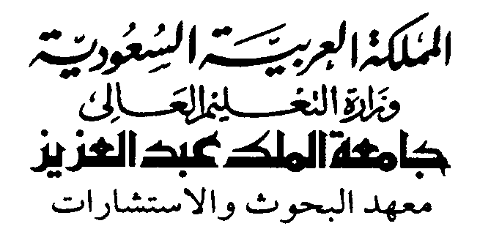


نموذج : ن 2/1- 7
إصدار: (1)

www.kaau.edu.sa/src

FINAL REPORT

COVER PAGE
Name of College : FACULTY OF DENTISTRY, King Abdulaziz University
Name of Department : Preventive Dental Sciences
Title of Research and treatment outcome:
Identification of Salivary IgA and Bacterial characteristics of Children with Severe Early Childhood Caries

Final report for project number : 055 / 425
Duration of the Project for which the project is written : 2 years
Names of the Investigator (s)

Principal Investigator : Prof. Najlaa Al Amoudi

Co-Investigators : Prof. Azza Hanno

Co-Investigators :

Date of submission of this report : September 2006

نموذج : ن 2/1- 7
إصدار: (1)

www.kaau.edu.sa/src

ملخص المشروع ( عربي )

1- عنوان المشروع : التعرف على خواص اللعاب والأجسام المناعية الطبيعية (أ) و (ج) في لعاب الأطفال المصابين بالتسوس الشديد المصاحب للطفولة المبكرة .
2 – الباحث الرئيسي :ا.د. نجلاء بنت محمد حسين العمودي .
3- أسم الكلية : طب الأسنان .
4- أسم القسم : طب الأسنان الوقائي .
يعتبر تسوس الطفولة المبكر من الأمراض التي تنتج عن العدوى بالميكروبات، و تبدأ مراحله الأولية بالإصابة بالبكتيريا S.Mutans.
تهدف هذه الدراسة لقياس مستوى بكتريا التسوس Lactobacilli, S. mutans والأجسام المضادة (IgA) الموجودة في لعاب الأطفال الذين يعانون من تسوس الطفولة المبكر بالمقارنة مع الأطفال الخاليين من التسوس وأمهاتهم، كما تهدف الدراسة أيضاً إلى إيجاد علاقة بين مستويات الأطفال وأمهاتهم.
ستون طفلاً وأمهاتهم من الذين حضروا إلى عيادة الأسنان في جامعة الملك عبد العزيز اشتركوا في هذه الدراسة وقد تراوحت أعمارهم من (3-5 سنوات ) تألفت مجموعة الدراسة من ثلاثين طفلاً يعانون من تسوس الطفولة المبكر بينما تألفت المجموعة الضابطة من ثلاثين طفلا خاليين من التسوس.
تم فحص الأطفال و أمهاتهم وتسجيل مستوى التسوس لديهم بعد جمع اللعاب المحفز من كل مشارك لتقدير البكتيريا و المناعة.
عدد البكتيريا S.MutansوLactobacilli في كل عينة تم تحديده باستخدام طرق Dentocult وأما مستوى المضاد الحيوي فقد تم تقديره بتجربة ELISA .
لقد بينت دراستنا أن الأطفال الذين يعانون من تسوس الطفولة المبكر كان لديهم مستويات أعلى من البكتيريا S.mutansوLactobacilli.
أما أمهات الأطفال الذين يعانون من تسوس الطفولة المبكر كان لديهم عدد أعلى من البكتيريا بالمقارنة إلى أمهات الأطفال الخاليين من التسوس، و مع ذلك فان الفرق لم يكن ذو دلالة معنوية إحصائية بالنسبة إلى أعداد S.Mutans.
أظهرت النتائج أن الأطفال الذين لديهم تسوس الطفولة المبكر و أمهاتهم لديهم مستويات أعلى من(IgA) المضاد الحيوي بالمقارنة إلى الأطفال الخاليين من التسوس و أمهاتهم. و قد وجدت علاقة ايجابية قوية بين المضاد الحيوي في اللعاب للأمهات والأطفال في كلتا المجموعتين.

نموذج : ن 2/1- 7
إصدار: (1)

www.kaau.edu.sa/src

FINALSUMMARY (English)

1. Title of project:
Identification of Salivary IgA and Bacterial characteristics of
Children with Severe Early Childhood Caries
2. Principal Investigator: Prof. Najlaa Al Amoudi
3. Name of the college: Faculty of Dentistry, King Abdulaziz University
4. Name of the Department: Preventive Dental Sciences Department
SUMMARY (not more than 200 words)
Objectives: This study is planned to establish the normal level of S. mutans as well as the salivary IgA antibodies levels in Saudi children and compare them to corresponding levels for children with SECC. It also aims at establishing a possible relationship in the mother-child pair considering the prevalence of salivary S. mutans and the accompanying antibodies levels. Design and setting: An analytical cross-sectional study will be carried out at the Faculty of Dentistry, King Abdulaziz University. Sample and methods: Sixty preschool children aged 3-5 years and their mothers will be included in the study. All children will be examined clinically and divided into a study group comprising children diagnosed as having SECC (30 children and their mothers)and referral group diagnosed as caries free or having low caries activity (30 children and their mothers). Stimulated saliva samples will be obtained from every individual and processed individually to assess the prevalence of salivary S. mutans and lactobacilli using the dentocult method. Levels of salivary IgA will also be detected by ELISA technique. Statistical test: Statistical analysis was carried out using SPSS. Data comparison was carried out using chi square and Pearson test.

